美国奇幻小说大师乔治·R·R·马丁
（George R.R. Martin）

作者简介：

乔治·R·R·马丁（George R.R. Martin），1948年9月20日出生于美国新泽西州贝永市。美国奇幻文学作家，以其《冰与火之歌》系列闻名。该作品是一部关于多方势力争夺虚构王国控制权的血腥传奇，被改编为现象级电视剧《权力的游戏》（2011–2019），并衍生出前传剧集《龙之家族》（2022年至今）。

马丁先后就读于玛丽·简·多诺霍学校，马利斯特高中。幼年即展现写作天赋，曾创作怪物故事，以每篇几美分的价格售予邻里儿童，并附赠戏剧化朗读表演。高中时期成为漫画书爱好者及收藏家，开始为漫画同人志创作小说。1970年，21岁的马丁完成首次职业作品销售：短篇小说《英雄》（The Hero）投稿《银河》杂志（Galaxy），刊载于1971年2月号，此后陆续发表多部作品。1970年，马丁以最优等成绩获伊利诺伊州埃文斯顿西北大学新闻学学士学位，1971年继续取得该校新闻学硕士学位。

身为良知反战者， 1972至1974年，马丁于在志愿服务美国队（VISTA）从事替代役，服务于库克县法律援助基金会。1973至1976年，担任大陆国际象棋协会赛事总监；1976至1978年，受聘为爱荷华州迪比克市克拉克学院新闻学讲师。整个七十年代，他投身志愿服务、象棋赛事管理、教学工作，同时坚持兼职写作。他还频繁参加科幻与奇幻大会，1974年凭科幻中篇小说《莱娅之歌》赢得雨果奖。

1975年与盖尔·伯尼克（Gale Burnick）结婚，1979年离婚，未育有子女。1979年成为全职作家，并于1978至1979年间担任克拉克学院驻校作家。1977年，马丁出版首部长篇小说《光逝》，讲述濒临毁灭的行星上的庆典活动；两年后他移居新墨西哥州圣塔菲成为全职作家。其中篇小说《沙王》（1981年）同时斩获雨果奖与星云奖。同年他与丽莎·图托合著的《风港》出版，讲述获得飞行能力的少女的故事；随后推出两部独立长篇：吸血鬼题材的《热夜之梦》（1982年）和摇滚恐怖小说《末日狂歌》（1983年）。尽管后者销量惨淡，但有制片人购得电影改编权。电影虽未投拍，但该制片人将马丁推荐给了CBS电视剧《阴阳魔界》（Twilight Zone）的制作组，马丁转战好莱坞。

1986年，马丁正式签约担任《阴阳魔界》（Twilight Zone）剧本编辑。1987年晋升为CBS剧集《侠胆雄狮》（Beauty and the Beast），1988年升任制片人，1989年进一步擢升为联合监制。1992至1993年间，为其为哥伦比亚影视公司创作的试播集《穿越之门》（Doorways）担任执行制片人。因电视试播集和电影剧本屡遭拒绝，马丁于1991年重返长篇创作。

马丁的创作成果之一发展为《权力的游戏》（1996年），这是最初计划为三部曲的首部作品，主体场景设定于虚构大陆维斯特洛的七大王国。该系列虽属奇幻题材，却刻意摒弃了此类文学惯有的甜腻幻想，转而呈现冷酷现实。重要角色——甚至包括正面人物——常遭遇惨烈死亡，剧情核心围绕权力角逐者之间的政治阴谋与战场暴行展开。续作包括《列王的纷争》（1999年）、《冰雨的风暴》（2000年）、《群鸦的盛宴》（2005年）及《魔龙的狂舞》（2011年）。该系列由HBO改编为剧集于2011–2019年播出，马丁参与多集剧本创作。其执笔的“黑水河之战”一集斩获2013年雨果奖最佳戏剧表现。作为剧集联合执行制片人，他在《权力的游戏》三度赢得艾美奖最佳剧集时（2015年、2016年、2018年）共享殊荣。马丁后来联合开发了背景设定在《权游》故事前200年的前传《龙之家族》（2022年），并担任执行制片人之一。

马丁主编多部科幻与奇幻选集。其中2013年出版的《危险的女人》收录其中篇小说《公主与王后：或称，黑党与绿党》，以编年史形式记载《冰与火之歌》主线事件前的维斯特洛历史。他另创作数篇前传中篇小说，部分收录于《七王国的骑士》（2014年）。此外，他出版《血与火》（2018年），这是计划中两卷本的首卷，记述维斯特洛最强家族之一坦格利安王朝的历史。马丁短篇小说集《GRRM：回溯集》（2003年）收录其短篇创作。最初发表于选集的青少年中篇小说《冰龙》（1980年；修订版2006年）讲述少女驯服传说冰龙的故事，其世界观设定与维斯特洛高度相似。

马丁现居美国新墨西哥州圣塔菲市。

更多作者信息，请浏览百度百科：乔治·雷蒙德·理查德·马丁_百度百科

作品列表：

1. 《危险的女人》
- DANGEROUS WOMEN

2. 《光逝》
- DYING OF THE LIGHT

3. 《图夫航行记》
- TUF VOYAGING

4. 《风港》
- WINDHAVEN

5. 《热夜之梦》
- FEVRE DREAM

****************************
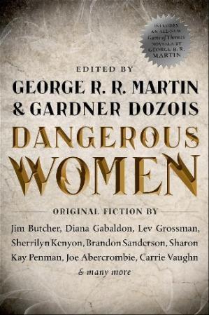
中文书名：《危险的女人》
英文书名：DANGEROUS WOMEN
作 者：George R. R. Martin, Gardner Dozois, et al.
出 版 社：Tor Books
代理公司：Lotts/ANA/Jackie
页 数：785页
出版时间：2013年12月
审读资料：电子稿
类 型：奇幻
本书中文简体字版授权到期回归
豆瓣书讯：危险的女人 (豆瓣)

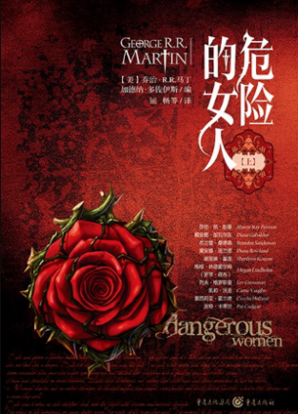
中文版本记录：
书名：《危险的女人》
作者: 加德纳·多佐伊斯 编 / 乔治·马丁 / 加德纳·多佐伊斯 等
译者: 重庆史诗图书翻译团队
出版社: 重庆出版社
出品方: 独角兽书系
出版年: 2015-6
ISBN: 9787229089535
页数: 825
装帧: 平装
定价: 76.80元
内容简介：

这本斩获世界奇幻奖的短篇合集，收录了一篇《权力的游戏》（GAME OF THRONES）原创中篇小说，以及戴安娜・加瓦尔东（Diana Gabaldon）、吉姆・布彻(Jim Butcher)等多位作家的全新故事。

《危险的女人》（Dangerous Women）书中的二十一篇故事，塑造了类型文学里一批最出色、最果敢的女性角色——女战士、战斗机飞行员、女性连环杀手、超级英雄、巫师与女匪，形象应有尽有。

本书集结十二位《纽约时报》（New York Times）畅销书作家的作品，读者可以读到戴安娜・加瓦尔东创作的一则《古战场传奇》（Outlander）全新故事、吉姆・布彻笔下哈利・德累斯顿（Harry Dresden）世界观的一篇故事、列夫・格罗斯曼（Lev Grossman）撰写的《魔法师》（The Magicians）世界观衍生短篇，还有乔治・R・R・马丁（George R. R. Martin）关于血龙狂舞的原创中篇。该中篇讲述了一场浩大内战，这场内战爆发于《权力的游戏》主线故事的近两百年前，曾将维斯特洛大陆撕裂。

书中还收录了布兰登・桑德森（Brandon Sanderson）、乔・阿伯克龙比（Joe Abercrombie）、雪瑞琳・肯扬（Sherrilyn Kenyon）、劳伦斯・布洛克（Laurence Block）、卡莉・沃恩（Carrie Vaughn）、S・M・斯特林（S. M. Stirling）、莎伦・凯・彭曼(Sharon Kay Penman)等众多作家全新创作的故事，主角皆是危险女性——既有女英雄，亦有女反派。

作者简介：
加德纳·多佐伊斯（Gardner Dozois），曾担任《阿西莫夫科幻小说》（Asimov’s Science Fiction）编辑近二十年，也是《年度最佳科幻》（The Year's Best Science Fiction）系列的编辑，凭此书他已赢得二十次轨迹奖年度最佳选集，成为迄今为止最成功的科幻编辑。此外，他还赢得了十五次雨果奖年度最佳编辑，并以自己的短篇作品赢得了两次星云奖及一次侧向奖。

媒体评价：

“这本内容丰厚的合集几乎能满足所有读者的口味，书中既刻画了勇敢女性所能抵达的高光巅峰，也描摹出堕落女性沉沦坠入的黑暗深渊。”
——《出版人周刊》（Publishers Weekly）

“每位读者都能在此找到心仪的篇章。”
——《科克斯书评》（Kirkus Reviews）

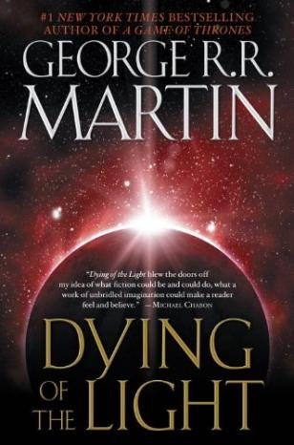
*************************
中文书名：《光逝》
英文书名：DYING OF THE LIGHT
作 者：George R. R. Martin
出 版 社：Random House Worlds
代理公司：Lotts/ANA/Jackie
页 数：288页
出版时间：2004年9月
审读资料：电子稿
类 型：科幻
本书中文简体字版授权到期回归
豆瓣书讯：光逝 (豆瓣)

中文版本记录：
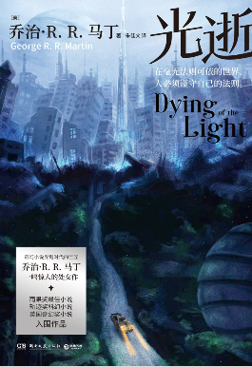
书名：《光逝》
作者: [美]乔治·R.R.马丁（George R. R. Martin）
译者: 朱佳文
出版社: 湖南文艺出版社
出品方: 博集天卷
出版年: 2023-7
ISBN: 9787572611926
页数: 336
装帧: 平装

内容简介：

在这部令人难忘的太空歌剧当中，《纽约时报》（New York Times）头号畅销书作家乔治・R・R・马丁（George R. R. Martin）描绘出一幅永夜降临的惊悚图景 —— 这是一个动荡不安的世界，不同文明在此碰撞，荣誉准则荡然无存，猎人与猎物的身份往往转瞬互换。

一枚低语宝石（Whisperjewel）将德克・特・拉里恩（Dirk t’Larien）召唤至沃洛恩星球(Worlorn)，也唤醒了一段他以为早已逝去的爱恋。可沃洛恩并非德克想象中的模样，格温・德尔瓦诺(Gwen Delvano)也不再是他昔日熟知的那个女人。她已依附于另一个男人，也与这颗深陷暮色、行将衰亡的星球紧紧捆绑在一起。格温需要德克的守护，而德克愿意付出一切护她周全，哪怕要向占有她的野蛮之人发起挑战。然而一层密不透风的神秘面纱笼罩着所有人，德克渐渐已经无法分辨谁是盟友、谁是敌人。在这段凶险的三角纠葛之中，一人拼命奔赴逃亡之路，一心复仇，还有一人正一步步走向残酷的早逝结局。

媒体评价：

“《光逝》彻底颠覆了我对于小说所能抵达边界的认知，一部无拘无束、充满想象力的作品，可以带给读者何等强烈的触动与信念。”
——迈克尔・沙邦（Michael Chabon）

“一部流畅精彩的科幻佳作…… 太空之中的蛮荒西部。”
——《洛杉矶时报》（Los Angeles Times）

“这部作品独具魅力，即便读者合上最后一页，沃洛恩星球与它上面的众生，依旧会长久留存在脑海之中。”
——《伽利略》杂志（Galileo magazine）

“银河背景的设定极为出色…… 马丁深谙抓住读者心神的诀窍。”
——《阿西莫夫科幻小说》（Asimov’s）

“乔治・R・R・马丁兼具诗人般的声韵，还有如精密陷阱一般敏锐缜密的头脑。”
——阿尔吉斯・布德里斯（Algis Budrys）

*****************************
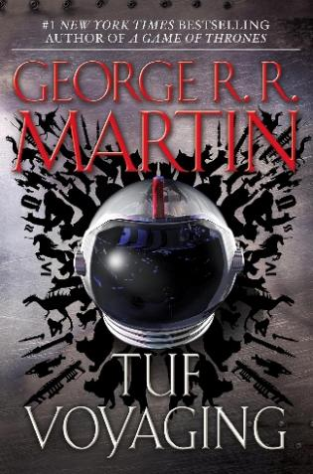
中文书名：《图夫航行记》
英文书名：TUF VOYAGING
作 者：George R. R. Martin
出 版 社：Random House Worlds
代理公司：Lotts/ANA/Jackie
页 数：445页
出版时间：2013年1月
审读资料：电子稿
类 型：科幻
本书中文简体字版授权到期回归
豆瓣书讯：图夫航行记 (豆瓣)

中文版本记录：
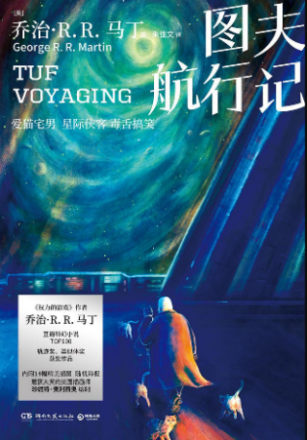
书名：《图夫航行记》
作者: [美] 乔治·R.R.马丁
译者: 朱佳文
出版社: 湖南文艺出版社
出品方: 博集天卷
出版年: 2023-12
ISBN: 9787572614866
页数: 416
装帧: 平装
定价: 59.90元

内容简介：

早在《权力的游戏》（A GAME OF THRONES）风靡全球之前，《纽约时报》（New York Times）榜首畅销书作家乔治・R・R・马丁（George R. R. Martin），就已带领忠实读者遨游浩瀚宇宙。时隔近十年，《图夫航行记》（TUF VOYAGING）再度重印。故事围绕古怪又讨喜的哈维兰・图夫（Haviland Tuf）展开，这位看上去毫不起眼的英雄，正努力一颗星球接一颗星球地守护银河系。

哈维兰・图夫是一名喜爱猫咪的正直太空商人。在与宇宙中一众穷凶极恶之徒的角逐里，他何以有幸得到一艘种子飞船（Seedship）——地球传奇生态工程部队（Ecological Engineering Corps）遗留下来的最后一艘舰船？不必深究缘由，只需庆幸人类太空领域这件最强有力的武器落到了可靠之人手中。如今，他手握近乎神明般的能力，可以操控数千种奇异生物的遗传物质。

依靠这套独一无二的装备，图夫着手解决人类殖民者在遥远星球拓居时引发的种种危机：成群充满敌意的怪兽、一味疯狂繁衍的族群、为达目的不惜散播瘟疫的独裁者…… 每一次危难之中，隔开殖民者与灭顶之灾的，唯有图夫过人的智谋，以及他在这个恶棍横行的宇宙里坚守诚信的名声。

媒体评价：

“冒险、幽默、悲悯情怀，以及所有彰显人性价值的元素在此丰盈交融。”
——《模拟科幻小说与现实》（Analog）

“尽显马丁多才禀赋的又一面。”
——《阿西莫夫科幻小说》（Asimov’s）

“在深耕宏大史诗奇幻传统的一众作家之中，马丁无疑是最出色的一位。事实上…… 此刻便可称他为美国的托尔金。”
——《时代》周刊（Time）

“乔治・马丁万岁…… 他如同一位文学苦行僧，痴迷于复杂立体的人物与鲜活生动的文字，胸中充盈着顶尖故事讲述者那奔放不羁的想象力。”
——《纽约时报》（The New York Times）

“我始终对乔治・R・R・马丁抱有最高期待，而他总能不负所望。”
——罗伯特・乔丹（Robert Jordan）

****************************
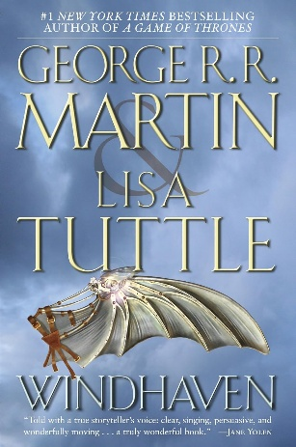
中文书名：《风港》
英文书名：WINDHAVEN
作 者：George R. R. Martin and Lisa Tuttle
出 版 社：Random House Worlds
代理公司：Lotts/ANA/Jackie
页 数：368页
出版时间：2012年10月
代理地区：中国大陆、台湾
审读资料：电子稿
类 型：奇幻
本书中文简体字版授权到期回归
豆瓣书讯：风港 (豆瓣)

中文版本记录：
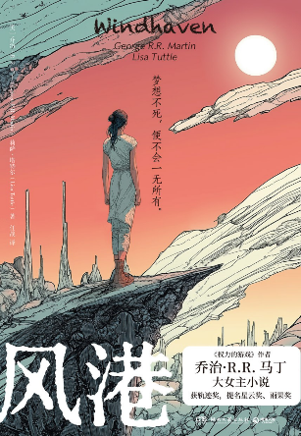
书名：《风港》
作者: [美] 乔治 R.R.马丁 / [美] 莉萨·塔特尔
译者: 任战
出版社: 湖南文艺出版社
出品方: 博集天卷
出版年: 2025-8
ISBN: 9787572624384
页数: 360
装帧: 平装
定价: 59.00元

内容简介：

《风港》（WINDHAVEN）以一颗天气狂暴，海怪繁多，陆地零星分布的架空星球为背景，居民们分为飞行者和岛民两种阶层，飞行者代代世袭，不得僭越。小说的讲述了一个岛民女孩穷尽一生突破社会藩篱，实现飞行者之梦，并由此引发了前所未有的社会变革，她的思想也在由自己的行为所带来的一系列超出想象的后果中逐渐蜕变至成熟。最终，虽然她在一次事故中丧失了飞行能力，但她仍然凭藉自己的行为成了一名广为人尊重的伟大飞行者。

飞行是人类亘古以来不变的梦想，本小说歌颂了向往自由、追求梦想和实现成功的理念，笔锋浪漫瑰丽，描写细腻，富有浪漫主义气息。

作者简介：

莉萨·塔特尔（Lisa Tuttle）出生于纽约，70年代初开始发表小说，1974年便勇夺约翰.坎伯最佳新人奖。与乔治·马丁结为莫逆，多次联手创作，并以《风港》获雨果奖、星云奖以及轨迹年度最佳小说提名。1981年以短篇小说《骨笛》（THE BONE FLUTE）拿下星云奖。之后陆续入围阿瑟•克拉克奖、英伦科幻奖和提普奇奖等大奖。著名幻想作家尼尔.盖曼（Neil Gaiman）称赞图托是描写家族疯狂欲望和梦想的第一人。

媒体评价：

“一场振翅高飞、震撼人心的想象力之旅…… 出自两位素来以卓越文笔著称的作家之手。”
——罗杰・泽拉兹尼（Roger Zelazny）

“叙述者拥有地道的说书人嗓音：文字澄澈、韵律悠扬、极具感染力，读来令人深深动容。二人创造出一片充满神话色彩的国度，塑造了一众令人过目难忘的人物。这本书献给所有曾幻想过插上翅膀翱翔天际的大人与孩子，也献给每一个相信梦想与现实同样拥有力量、热爱聆听故事的读者。一部无比精彩的作品。”
——简・约伦（Jane Yolen）

“它是浪漫传奇，也是科学奇幻，美不胜收。”
——A・E・范・沃格特（A. E. van Vogt）

“全书节奏始终紧凑，在几乎令人窒息的紧张瞬间与诗意盎然、振奋人心的段落之间自如切换。马丁与塔特尔携手，奏出了一曲精彩绝伦、默契十足的乐章。”
——《沃斯堡星-电讯报》（Fort Worth Star-Telegram）

*******************************
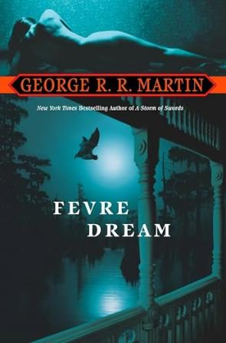
中文书名：《热夜之梦》
英文书名：FEVRE DREAM
作 者：George R. R. Martin
出 版 社：Random House Worlds
代理公司：Lotts/ANA/Jackie
页 数：368页
出版时间：2004年9月
代理地区：中国大陆、台湾
审读资料：电子稿
类 型：奇幻
本书中文简体字版授权到期回归
豆瓣书讯：热夜之梦 (豆瓣)

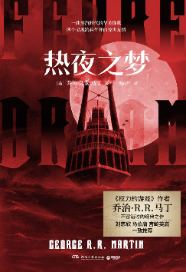
中文版本记录：
书名：《热夜之梦》
作者: [美] 乔治 R·R·马丁
译者: 姚向辉
出版社: 湖南文艺出版社
出品方: 博集天卷
出版年: 2022-11
ISBN: 9787572606519
页数: 418
装帧: 平装
定价: 68元

内容简介：

当经营艰难的内河汽船船长阿布纳・马什（Abner Marsh）收到一位富有贵族提出的合伙邀约时，他便察觉到事有蹊跷。而当他见到面色惨白得令人不安、眼神冷峻如铁的约书亚・约克（Joshua York）之后，这份疑虑更加笃定。

1857 年的寒冬几乎摧毁了马什那支破败船队，仅剩一艘船侥幸留存，可约克对此毫不在意；他也不在乎这笔投资十年之内都无法回本。约克想要航行于汹涌壮阔的密西西比河，自有他的目的。并且无论他的举动看上去多么怪异、专断、反复无常，马什都无权过问。

马什本打算回绝约克的提议。这份合作暗藏重重秘密，处处透着危险。可黄金的诱惑，再加上一艘足以名留青史的全新巨轮，击碎了他的决心，再配上约克那双有着催眠魔力的眼睛所带来的强大压迫感，马什最终妥协。

直到他那艘新式明轮汽船「热夜之梦」（Fever Dream）开启首航，马什才幡然醒悟，自己卷入了一场比他最荒诞的噩梦还要凶险，却又或许更为崇高的计划…… 一个人类几乎不可能实现的梦想。

这是一则引人入胜的故事：一名吸血鬼竭力谋求同族与人类和解共生；一位健谈豪爽的内河水手渴求永生；蒸汽船时代与那条宏伟古老大河的不朽传奇，也在此缓缓铺展。

媒体评价：

“这部小说既能让斯蒂芬・金与马克・吐温的读者为之欣喜…… 暗黑浪漫，时而惊悚慑人，时而热血激昂…… 是一部大获成功的佳作。”
—— 罗杰・泽拉兹尼（Roger Zelazny）

“一场深入黑暗之心的冒险，格局超越绝大多数想象力超群的吸血鬼小说……《热夜之梦》流淌着鲜活原创的热血，满载惊心动魄的冒险。”
——《洛杉矶先驱考察家报》（Los Angeles Herald Examiner）

“可与安妮・赖斯（Anne Rice）的《夜访吸血鬼》（INTERVIEW WITH THE VAMPIRE）比肩，是一部具有革新意义的作品。”
——《落基山新闻报》（Rocky Mountain News）

“引人入胜，意蕴深厚。”
——《华盛顿邮报・图书世界》（The Washington Post Book World）

感谢您的阅读！
请将反馈信息发至：黄家坤
Email：JHuang@nurnberg.com.cn
安德鲁·纳伯格联合国际有限公司北京代表处
北京市海淀区中关村大街甲59号中国人民大学文化大厦1705室, 邮编：100872
电话：010-82504106, 传真：010-82504200
公司网址：http://www.nurnberg.com.cn
书目下载：http://www.nurnberg.com.cn/booklist_zh/list.aspx
书讯浏览：http://www.nurnberg.com.cn/book/book.aspx
视频推荐：http://www.nurnberg.com.cn/video/video.aspx
豆瓣小站：http://site.douban.com/110577/
新浪微博：安德鲁纳伯格公司的微博_微博 (weibo.com)
微信订阅号：ANABJ2002

